Agosto de 2006
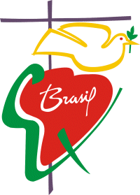 Boletim CVX Rio

Eucaristia, Sacramento da Vida

Por Alexandre Pinheiro Tenorio *

Ao instituir a Eucaristia, Jesus encontrou um jeito de continuarmos ligados a Ele para todo o sempre. Ele escolheu o gesto do alimento, que renova e nos mantém a vida como símbolo dessa união. O mundo hoje está faminto. Faminto de Deus, de solidariedade, de justiça, do bem comum. Ele vem satisfazer a essa necessidade humana e ainda nos torna partícipes dessa refeição.

Um grande risco no entanto é encararmos e vivermos a Eucaristia como parte de um ritualismo estéril e pontual. A Eucaristia não pode se limitar somente a um momento de ação de graças durante o domingo, mas deve se estender por toda a nossa vida. Renovados pelo alimento, devemos incorporar o sacramento em nosso cotidiano.

A Eucaristia é um memorial da paixão, morte e ressurreição de Cristo, ou seja da própria vida de Jesus, instituída por Ele mesmo, que nos pede para celebrá-la. Não podemos neste caso entender memória apenas como uma faculdade mental que se reporta ao passado. Celebrar em sua memória, sacramentalmente falando, é atualizar aquela mesma paixão e ressurreição nos dias de hoje, vivencialmente. A paixão pela humanidade e a vitória da ressurreição se renovam quando vivemos de fato o significado mais profundo da Eucaristia.
...Comunhão é comum-união com Jesus e toda a sua prática de vida.

Quando Jesus pede para celebrar em sua memória é como se estivesse dizendo: "repitam o meu gesto, sem condições, gratuitamente." Somos hoje, ao comungar, convidados e convocados a ser um outro Jesus. Vivendo eucarísticamente vamos nos configurando de acordo com o jeito e o estilo de vida do próprio Jesus e nos tornamos mais semelhantes a Ele, como era o desejo do Pai. Podemos assim dizer que comunhão é comum-união com Jesus e toda a sua prática de vida, incluindo se necessário “estar disposto a morrer concretamente por amor por umas pessoas determinadas”.

Essa configuração e semelhança implicam compromisso com a Sua missão e tudo que ela abrange. Significa agir no mundo do mesmo modo que Jesus agiu, com a mesma postura. Isto é de fato praticar a Eucaristia. Podemos nos lembrar daquela música do padre Zezinho que dava a fórmula da felicidade: "amar como Jesus amou, sonhar como Jesus sonhou, viver como Jesus viveu..." ainda no nosso cancioneiro podemos entender mais profundamente o significado da letra daquela canção: "comungar é tornar-se um perigo",

porque seguir a missão de Jesus é inconformar-se com este mundo de pecado e opressão e lutar por um mundo mais justo e fraterno. É ser um profeta, denunciando a injustiça e tudo o que separa os homens uns dos outros.

Podemos dizer que nesta construção da solidariedade humana, a Eucaristia é também sacramento da fraternidade. Sentamos todos à mesa para comermos do mesmo pão e do mesmo vinho, do mesmo sangue e do mesmo corpo, assumindo um compromisso com cada um e com a humanidade inteira que se faz comunidade à mesa do Senhor. É nessa unidade que o Senhor nos dá sua força para que os outros O conheçam e assim possam incorporar-se aos seguidores de Jesus.

É também na fração do mesmo pão e do mesmo vinho que somos remetidos à partilha. Partilha dos dons, talentos e presentes, como fazemos no ofertório. Oferecemos tudo a Deus, como dizemos na oração de Santo Inácio "disponde deles Senhor, segundo a vossa vontade". Entendemos assim a pobreza evangélica como algo que não se resume a não ter bens, mas que principalmente se alinha com a capacidade de entregar e doar a própria vida para o outro.

Mas isso tudo não é uma transformação mágica da pessoa que comunga; é um processo de conversão. Contamos com a graça e a sua livre aceitação por nossa parte para irmos nos transformando no dia-a-dia, nos configurando e nos moldando mais com a pessoa de Jesus e por conseqüência com a sua vida. E assim, numa “contemplação na ação” do dia-a-dia, vamos fazendo de nossas pequenas atitudes diárias fragmentos do amor de Deus, até que parecendo mais com Jesus, possamos repetir as palavras de São Paulo "eu vivo, mas já não sou eu que vivo, pois é Cristo que vive em mim. E esta vida que agora vivo, eu a vivo pela fé no Filho de Deus" (Gal. 2,20). Queremos assim que Eucaristia possa se prolongar "numa adoração perpétua" em tudo que fazemos e somos.

Diante disso tudo, se a gente participa da missa e a confunde, acreditando que a Eucaristia nela se encerra, se não nos transformamos no dia-a-dia para viver como Jesus viveu, tudo não passa de um teatro bem elaborado que se repete aos domingos e assim seremos alvo das duras palavras de São Paulo "quem come e bebe sem considerar o corpo (do Senhor), come e bebe a sua própria condenação" (I Cor 11,29).
* Alexandre é membro da CVX Shalom.
Agosto de 2006

ENCONTRO REGIONAL

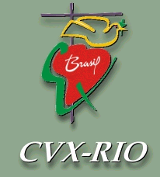
Está chegando o dia! Dia 03 de setembro a partir das 9h00 no Colégio Santo Inácio teremos nosso ENCONTRO REGIONAL. Mobilize sua comunidade.

ELEIÇÃO REGIONAL


Já estamos na segunda etapa da eleição da nossa Regional. Tivemos 33 indicados pelas nossas comunidades. Destes, sete aceitaram serem candidatos.

São eles:

- Para coordenador:
  - Luluca – Virgem Oferente
  - Rodolfo – São Marcos

- Para secretária:
- Mercedes – São Marcos
- Heloisa Charbel – Maria Arca da Aliança

- Para tesoureiro:
- João Carlos – Beato Anchieta
- Ana Maria Sérgio – São Marcos
- Hélcio – Virgem Oferente

CONVIVÊNCIA JOVEM

No último dia 23 de julho, os jovens das quatro pré-comunidades de nossa Regional tiveram um dia de convivência na casa de campo do Colégio Santo Inácio, em Correias, Petrópolis.


FORUM INACIANO DE JOVENS

Ocorreu nos dias 28 a 30 de julho em Itaici o Fórum Inaciano de Jovens, promovido pela Província Brasil Centro Leste. Nossa Regional enviou quatro representantes: Sussumu e Marcus da Pré-CVX Invest e Renan e Juliana da Pré-CVX Servos do Rei.
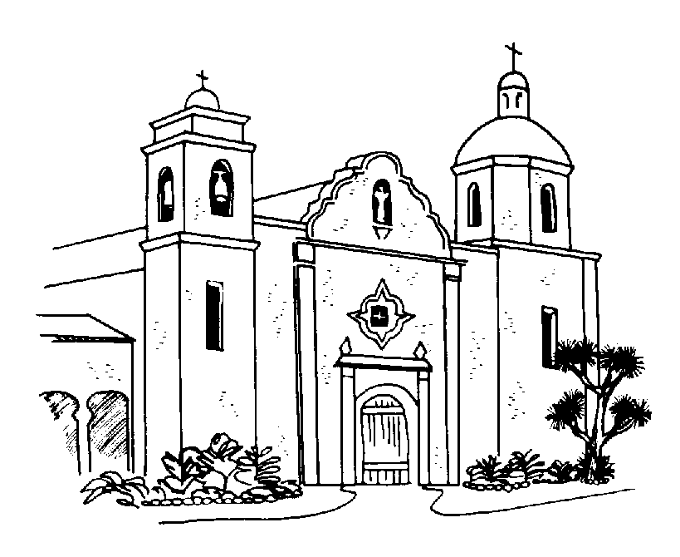

DIA DE SANTO INÁCIO

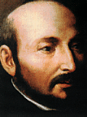
Como parte das comemorações do Ano Jubilar, tivemos a missa que celebrou os 450 anos da ressurreição de Santo Inácio no último dia 31 de julho, na Igreja que leva seu nome. A Eucaristia contou a presença de 500 pessoas aproximadamente e a comunidade CVX estava bem representada.

ALTERAÇÕES NO CALENDÁRIO

Não teremos o Dia de Apresentação da CVX a interessados como previsto em nosso calendário no dia 26 de agosto. Iremos inserir esta apresentação nos eventos inacianos já programados em nossa cidade, como retiros, dias de aprofundamento, etc.


NOVA PRÉ-COMUNIDADE
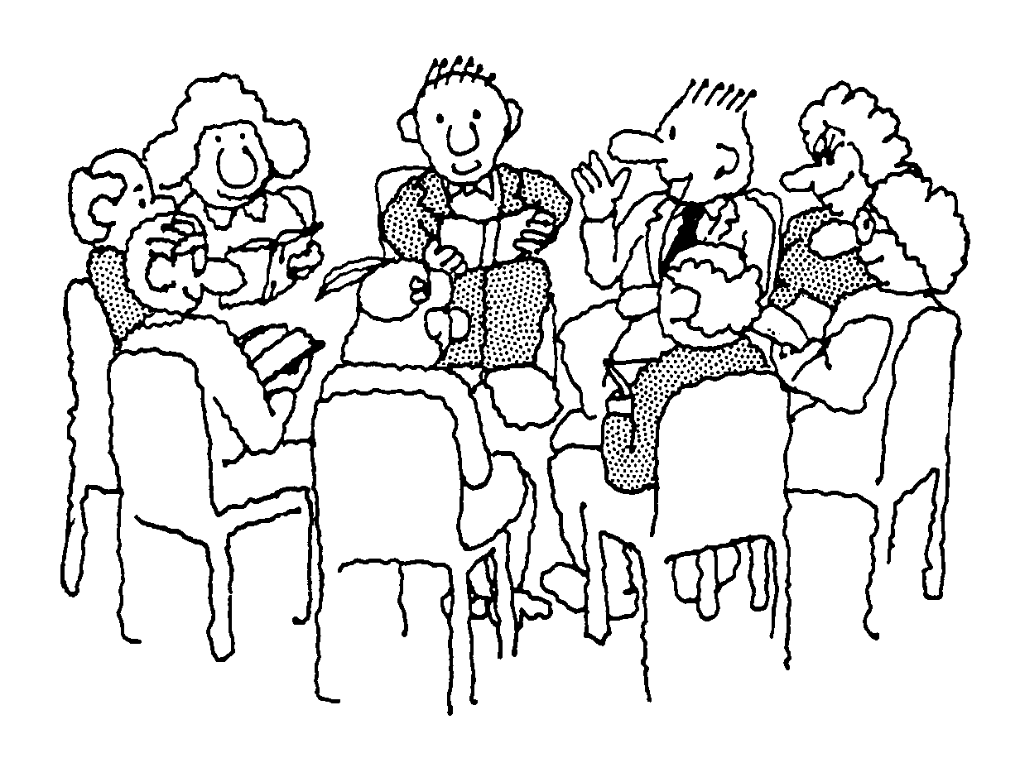
Surgiu uma nova pré-comunidade em nossa Regional. O grupo é composto por pessoas que moram na região do Flamengo e está sob a assessoria do João Paulo (N. Sra. da Luz).

Estamos articulando o surgimento de duas novas prés: uma na Barra da Tijuca e outra em Friburgo.

PARTILHANDO...

No dia 24 de junho, a CVX Nossa Senhora de Nazaré, seguindo seu planejamento, teve uma manhã de oração no Cenáculo, sob a orientação da Irmã Lidya Chaves.
Participaram conosco membros das comunidades Nossa Senhora da Luz e Shalom.
O tema: "Deserto, lugar de encontro e preparação" (Os 2,16-17) ajudou no recolhimento e na revisão da caminhada de cada um.
Que bom! 3 comunidades reunidas em oração, para melhor amar e servir.
No final fizemos um momento de partilha, que foi enriquecedor para todos. É bom ouvir e acolher a graça do Senhor nas nossas vidas.
Ana Conceição – CVX N. Sra. de Nazaré.

Aos amigos da CVX,
Sou tesoureira da CVX Nossa Senhora de Nazaré e gostaria de partilhar com vocês um fato que me surpreendeu. Arrumando meus papéis de CVX, encontrei as anotações do tesoureiro que me antecedeu e vi que exatamente dez anos se passaram desde que assumi o cargo. Fiquei admirada: não imaginava que estava há tanto tempo nessa função.
Confesso que ao assumir tive muito receio porque lidar com dinheiro já é complicado, com dinheiro de outros, mais ainda. Mas, com a graça de Deus, tem dado certo; todos confiam em mim e eu perdi o receio inicial.
O trabalho não é complicado: recolho a contribuição mensal de cada membro, deposito para a CVX Nacional a cota deliberada pela comunidade, repasso uma quantia para pagamento do plano de saúde de um dos membros e deposito o restante em uma poupança. Essa poupança é utilizada para o retiro de algum membro, a participação da comunidade em atividades da CVX ou outros fins decididos pela comunidade. Exerço a função com dedicação e desejo continuar, mas é claro que a comunidade é soberana para decidir isso.
Edy Rodrigues Gonçalves – CVX N. Sra. de Nazaré.

